盘锦检验检测中心2017年

部门预算公开情况说明

**一、部门主要职责及部门预算单位构成**

盘锦检验检测中心（盘锦市疾病预防控制中心）为市政府直属全额拨款单位，机构规格为正县级。主要承担生产加工、流通、餐饮服务等环节食品（含保健品、化妆品）的检验检测职责，完成食品药品监督、卫生计生等行政部门费指令性检测任务；承担农产品、粮油、畜产品、兽药饲料、水产品、渔药及渔用饲料检验检测职责，完成农产品质量监督、粮油质量监督、动物监督、畜产品安全执法、海洋渔业质量监督等部门的指令性检测任务；承担药品检验检测职责，完成药品监管部门指令性检验检测任务；承担水质卫生、职业放射卫生、环境卫生、学校卫生、消毒产品及消毒效果、医疗器械、人及动物疫病防控、卫生应急等公共领域的检验检测职责，完成卫生计生、动物监督等行政部门的检验检测任务；负责全市从业人员、职业人员、驾驶人预防性健康体检，发现各类职业禁忌症，为贯彻落实各项法律法规提供支撑；开展食品、药品、化妆品、保健品、农产品、水产品、粮油、畜产品、兽药饲料、渔药及渔用饲料、人及动物疫病防控、公共卫生领域科学研究工作；负责传染病、寄生虫病、地方病、非传染性疾病等预防与控；负责突发公共卫生自建和灾害疫情应急处置；负责疫情及健康相关因素信息管理，开展疾病监测，收集、报告、分析和评价疾病与健康危害因素等公共卫生信息；负责健康危害因素监测与干预，开展食源性、职业性、放射性、环境性等疾病的监测评价和流行性病学调查，开展公众健康和营养状况监测与评价，提出干预策略与措施；负责健康教育与健康促进，对进行健康指导和不良健康行为干预；负责疾病预防控制技术管理与应用研究指导；负责辽东湾海港卫生检疫工作。

盘锦检验检测中心无下设二级单位。

**二、部门预算说明**

按照盘锦市财政局《关于批复2017年市本级部门预算的通知》（盘财预发【2017】17号）精神，2017年财政拨款收支总预算2460.27万元。其中，一般公共预算财政拨款收支预算1406.77万元（不含离退休经费为1401.01万元），非税收支预算1053.5万元（包括本级预算和所属单位预算在内的汇总预算）。盘锦检验检测中心无下设其他二级单位，本级预算与部门预算数值一致。

**三、“三公”经费增减变动说明**

2017年“三公”经费预算57万元,其中公务招待费3万元，公车运行维护费54万元，与2016年预算一致无变化。

**四、其他需要公开的内容**

1.机关运行经费预算说明，盘锦检验检测中心为全额事业单位，无机关运行经费预算。中心有公务经费预算228.03万元，用于中心日常办公、差旅、水电、取暖、公车运行等费用开支，其中办公费11.28万元，印刷费4.23万元，水费10.3万元，电费63万元，邮电费7.05万元，取暖费49.01万元，差旅费9.87万元，培训费2.82万元，公务接待费3万元，福利费1.41万元，公务用车运行维护费54万元，其他12.06万元。

2.政府采购信息，中心2017年有采购预算78万元，具体如下图所示：

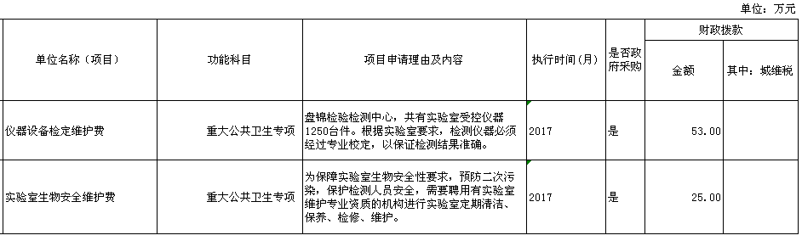

3.国有资产占有使用情况

|  |  |  |
| --- | --- | --- |
| 时间截至2016年12月31日 | 数量 | 价值 |
| 一、固定资产 | — | 78,876,747.50 |
| （一）房屋（平方米） | 9035.26平方米 | 17,908,589.54 |
| 1.办公用房 |  |  |
| 2.业务用房 | 9035.26平方米 | 17,908,589.54 |
| 3.其他（不含构筑物） |  |  |
| （二）车辆（台、辆） | 16辆 | 2,722,990.00 |
| 1.轿车 |  |  |
| 2.越野车 |  |  |
| 3.小型载客汽车 |  |  |
| 4.大中型载客汽车 |  |  |
| 5.其他车型 | 16辆 | 2,722,990.00 |
| （三）单价在50万元以上的设备（台、套…） | 19台 | 18,168,457.01 |
| 其中： 单价100万元（含）以上的专用设备 | 3台 | 6,270,000.00 |
| （四）其他固定资产 | — | 40,076,710.95 |
| 二、长期投资 | — |  |
| 三、在建工程 | — | 2,738,120.80 |
| 四、无形资产 | — |  |
| 五、其他资产 | — |  |

中心共有车辆16辆，其中专业业务用车16辆，价值272.3万元；中心价值200万元以上大型设备2台，价值497万元。

附件：盘锦检验检测中心2017年部门预算公开表